1. 连接创建的虚拟机Edgee-Device, 进行Edge 运行环境部署
   1. 打开命令行工具，使用 ssh username@serverip 登录服务器
   2. 运行 sudo apt update && sudo apt upgrade -y
   3. 运行 curl https://packages.microsoft.com/config/ubuntu/18.04/multiarch/prod.list > ./microsoft-prod.list
   4. 运行 sudo cp ./microsoft-prod.list /etc/apt/sources.list.d/
   5. 运行 curl https://packages.microsoft.com/keys/microsoft.asc | gpg --dearmor > microsoft.gpg
   6. 运行 sudo cp ./microsoft.gpg /etc/apt/trusted.gpg.d/
   7. 运行 sudo apt updatee
   8. 运行 sudo apt-get install moby-engine
   9. 运行 sudo apt-get install iotedge
   10. 运行 sudo systemctl status iotedge, 确认服务已安装，因为暂时未配置连接，所以服务运行失败，如下图：

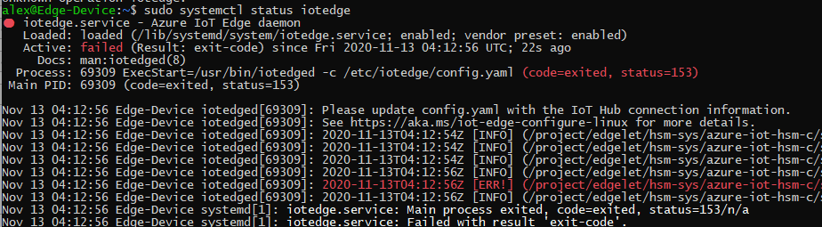

1. 配置IoT Edge使其连接至IoT Hub
   1. 登入Azure Portal – IoT Hub – iothub-001
   2. 选择自动设备管理-IoT Edge-添加IoT Edge 设备
   3. 设备ID定义为： edge-device-001, 点击保存
   4. 点击刚刚创建的设备 edge-device-001, 记录主连接字符串
   5. Edge-Device 虚拟机命令行运行 sudo vi /etc/iotedge/config.yaml
   6. 修改88行的devicee_connection_string后的值为刚刚记录的额edge-device-001的连接字符串

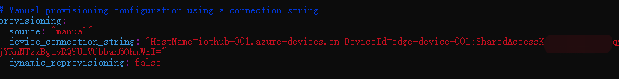

* 1. 确认无误后，按下ESC – 输入:wq! 退出编辑
  2. 运行 sudo systemctl restart iotedge
  3. 运行 sudo systemctl status iotedge, 观察服务是否运行正常，如下图

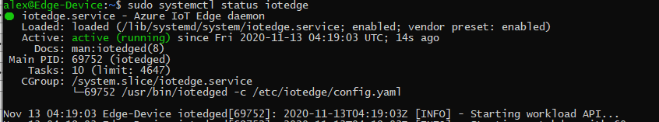

可以看到状态已经变成Active的运行状态

回到Azure Portal，我们也可以看到设备的IoT Edge运行时响应变成了417 -- 未设置设备的部署配置，这也是正常状态，因为我们还没有进行模块的部署。

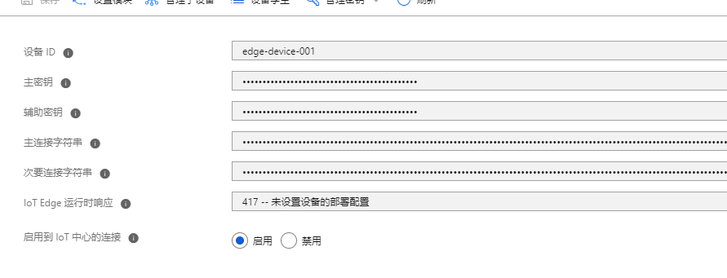

1. 使用Azure Portal进行实例模块的部署
   1. 在Azure Portal的设备管理页面，点击设置模块，如图：

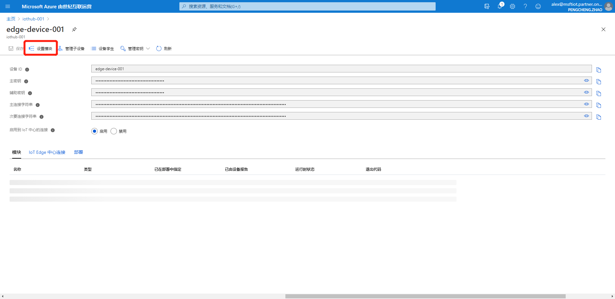

* 1. 在设置模块中，点击Add – IoT Edge Module,

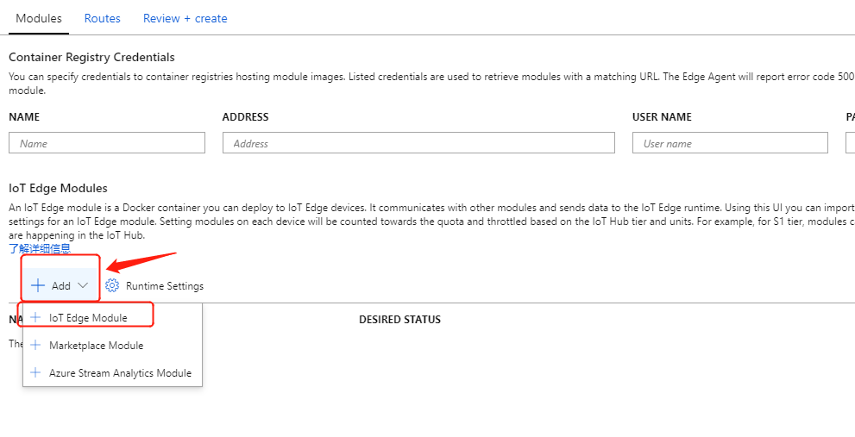

在弹出的框中:

Module Settings 选项卡：

* IoT Edge Module Name: tempsensor
* Image URI: mcr.microsoft.com/azureiotedge-simulated-temperature-sensor:1.0

Module Twin Settings 选项卡：

{

"SendData": true,

"SendInterval": 5

}

最后点击Add保存。

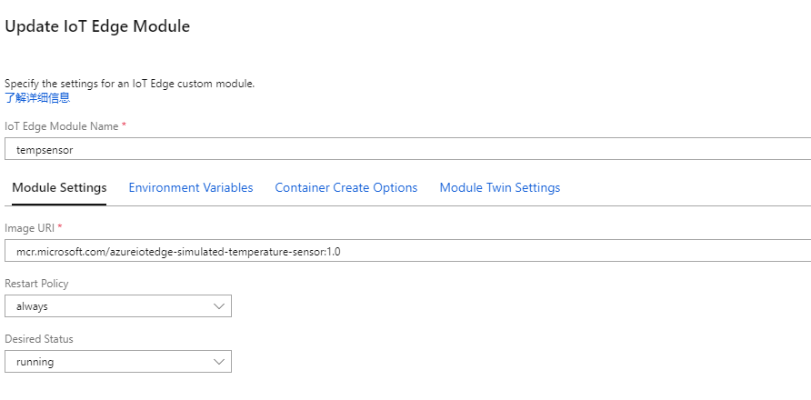

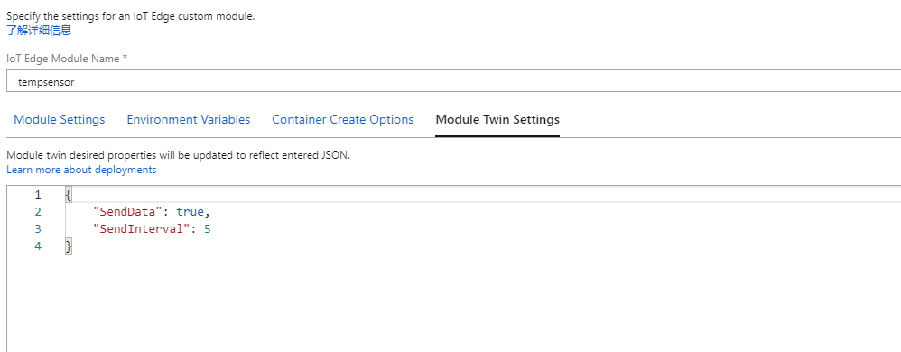

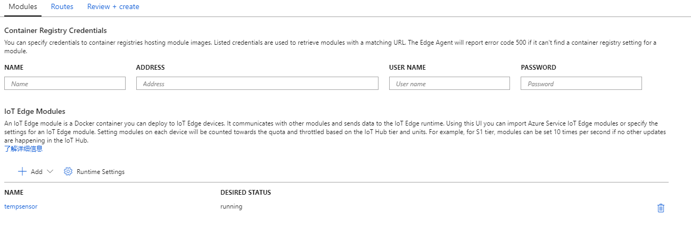

* 1. 点击下方蓝色按钮，Review + Create, 再点击Create。

等待约1分钟，刷新界面，可以看到已经部署成功。

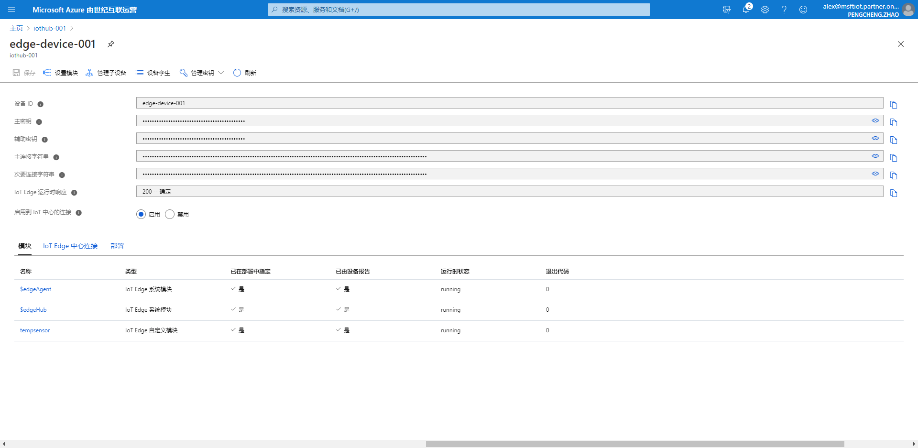

1. 使用时序见解检查消息是否成功到达IoT Hub
   1. 打开Azure Portal中的时序见解，查看实例的原始事件。

